Shonan Lite for RasPI5
DVB-S2 DATV送受信システム 操作説明書
対象: Pi 5 + ADALM-Pluto
接続先: Pluto / Pi 5（IPアドレスは設定画面で指定）
版: 2026-08-23

目次
- クレジット
- クレジット
- 1. 画面構成
- ホーム画面
- 画面の共通操作
- 2. 起動・終了と安全
- 起動アプリの選択
- 起動
- RF接続の注意
- 終了
- 3. 設定画面
- 表示言語
- バンドプロファイル
- 送信先（Pluto Tx）
- PA_Power/PTTコントローラ（ESP32）
- オンデバイス復調
- 4. 送信前の設定
- 周波数
- シンボルレート
- FEC・変調方式
- 映像ソース
- RXゲイン
- TX出力
- 5. 送信画面
- 送信画面の見方
- 送信開始
- 送信停止
- 画面移動
- 6. 受信画面
- 受信開始
- 受信停止
- オンデバイス復調表示
- 音量
- 7. 基本運用手順
- 送信のみ
- 受信のみ
- RF確認
- 8. Help・機器試験・再起動
- Help
- 機器試験
- Pluto再起動
- 9. トラブルシューティング
- 送信が始まらない
- 受信できない
- カメラ映像が出ない
- 映像は黒いが受信している
- 10. 現在の接続情報
- Pi 5
- Pluto
- 運用例
- 11. RFループバック試験用設定
- 試験パラメータ一覧
- パイロット信号
- 接続と確認
- 12. Plutoファームウェア
- 使用ファームウェア
- ファームウェア確認時の注意

クイックスタート
本書に記載の内容は、実際に動作させて動作確認した内容です。ただし、まだバグが内在している可能性はあります。
- Plutoを起動し、Pi 5とEthernet接続する。PlutoのURIは設定画面で指定する。
- 送信する場合は、周波数438.200 MHz、500 kS/s、QPSK、FEC 3/5、映像ソース、TX出力を設定する。
- ホームの「送信」は送信画面を開くだけなので、送信画面の「送信開始」を押す。
- 受信する場合は受信条件を合わせ、受信画面の「受信開始」を押す。
- RF確認では TX → 40 dB以上のアッテネータ → RX の順に接続する。
- 終了時は受信停止を先に押し、その後に送信停止を押す。

クレジット

クレジット
受信部の方式考案・受信部原システム設計: 山崎慎慈氏(JE1BTA) rpi-dvbs2-receiver-guiの設計に基づきます
受信部安定化調査修正・再捕捉修正・本アプリ開発: 真城和一

1. 画面構成
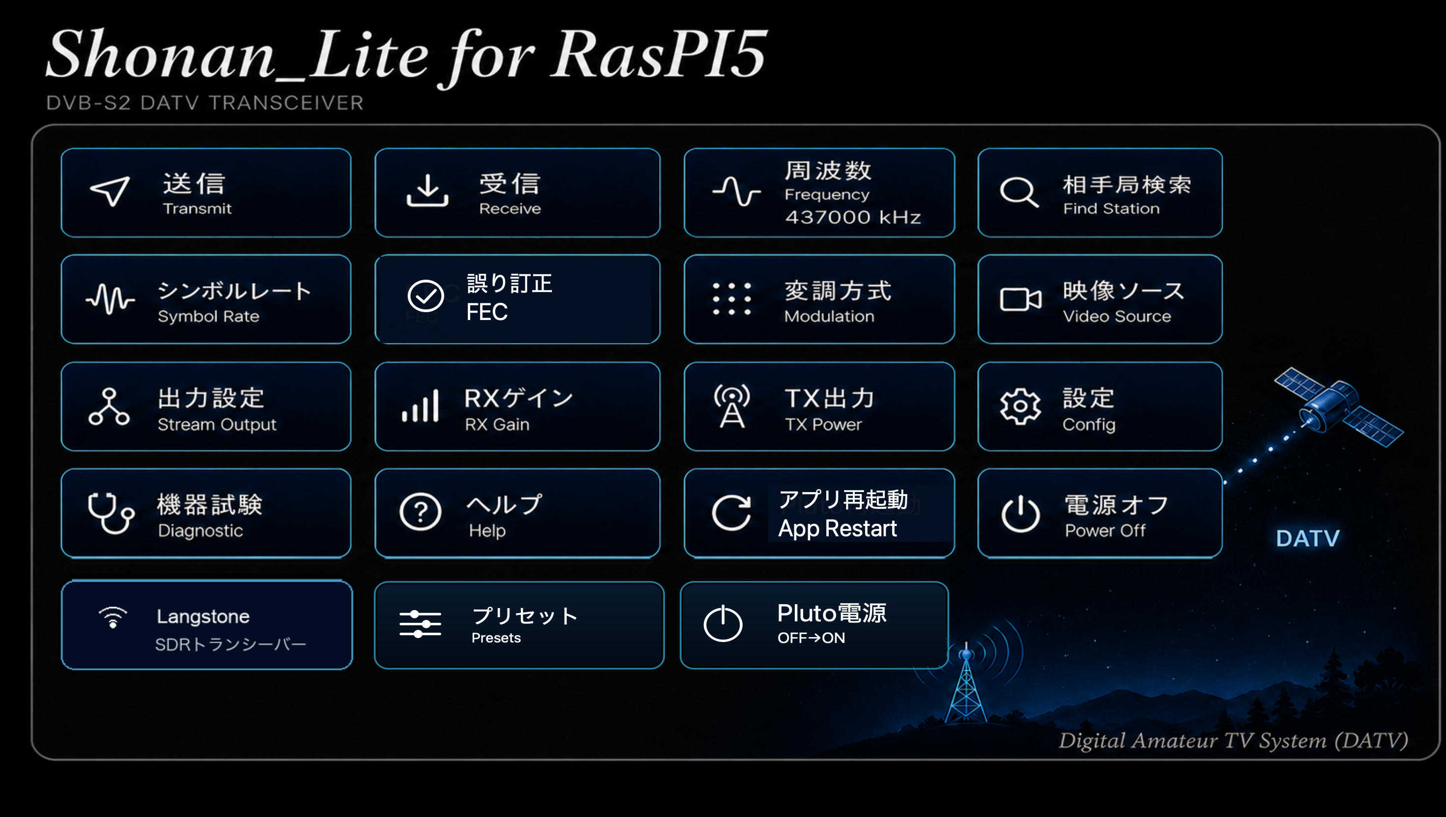
図: 1. 画面構成（実機スクリーンショット）
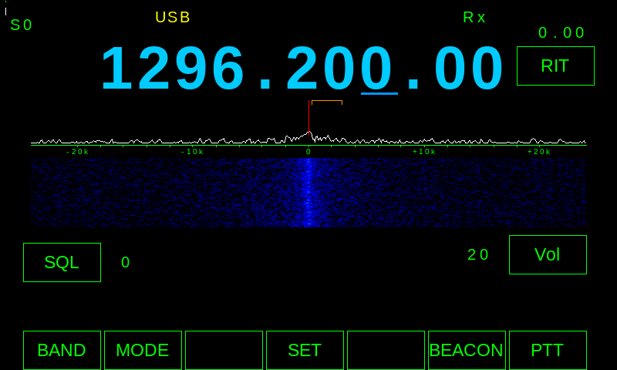
図: 1. 画面構成（実機スクリーンショット）

ホーム画面
ホーム画面は各機能への入口です。「送信」「受信」「周波数」「相手局検索」「シンボルレート」「誤り訂正(FEC)」「変調方式」「映像ソース」「出力設定」「RXゲイン」「TX出力」「設定」「機器試験」「ヘルプ」「アプリ再起動」「電源オフ」に加え、「Langstone(SDRトランシーバー)」「プリセット」「Pluto電源(OFF→ON)」への入口も表示します。「Pluto電源」はPA_Power/PTTコントローラ(ESP32)経由でPluto+含む12V系統をOFF→3秒待機→ONする電源サイクル操作です。

画面の共通操作
各画面のボタンをタップして操作します。画面内の「ホームへ戻る」でホーム画面に戻ります。

2. 起動・終了と安全
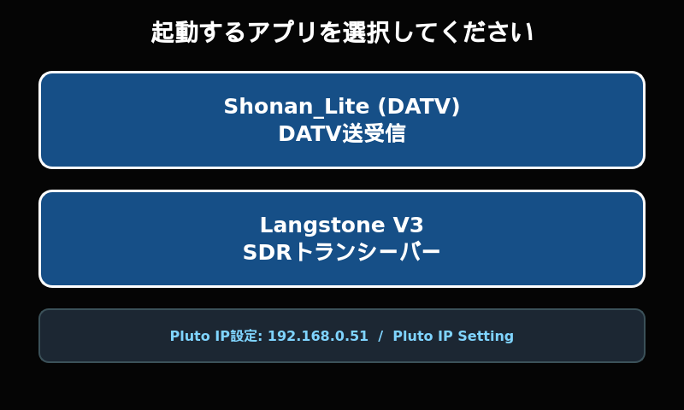
図: 2. 起動・終了と安全（実機スクリーンショット）
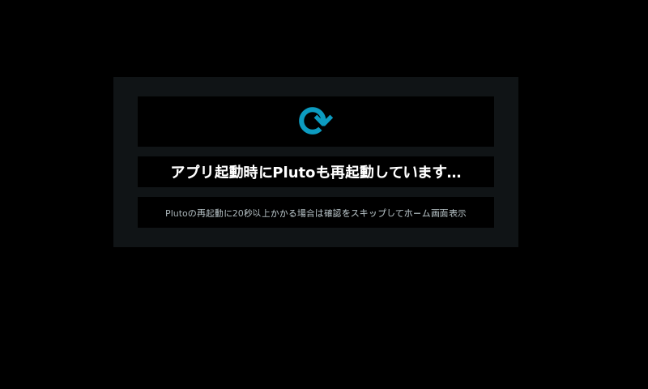
図: 2. 起動・終了と安全（実機スクリーンショット）

起動アプリの選択
Pi 5起動後、まず「起動するアプリを選択してください」画面が表示されます。「Shonan_Lite (DATV)」または「Langstone V3(SDRトランシーバー)」を選択して起動します。この画面でPluto IP設定の確認・変更も行えます。

起動
Plutoを先に起動し、Pi 5とEthernet接続します。起動アプリ選択でShonan_Liteを選ぶとShonan_Liteが起動し、「アプリ起動時にPlutoも再起動しています…」を表示します。Plutoの再起動確認に20秒以上かかる場合は確認をスキップしてホーム画面を表示します。Plutoの接続先は設定画面で指定します。

RF接続の注意
TXとRXを直結しないでください。室内で確認する場合は、TX → 40 dB以上の外部アッテネータ → RXの順に接続します。

終了
送信中・受信中の場合は、それぞれの画面で停止してからホーム画面の「電源オフ」を使用します。

3. 設定画面
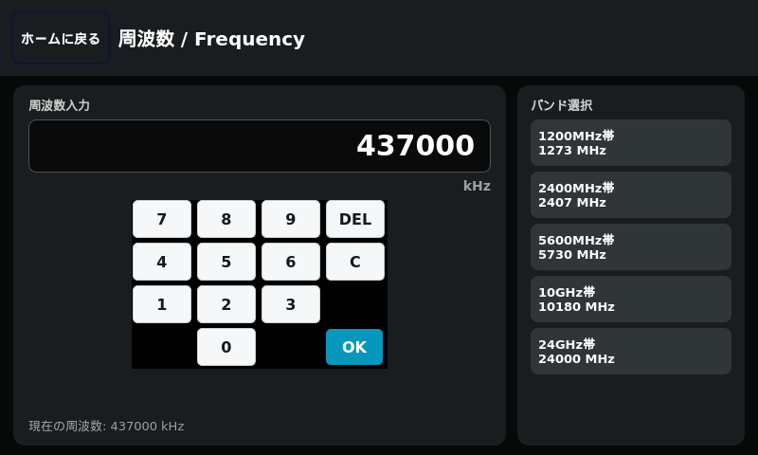
図: 3. 設定画面（実機スクリーンショット）
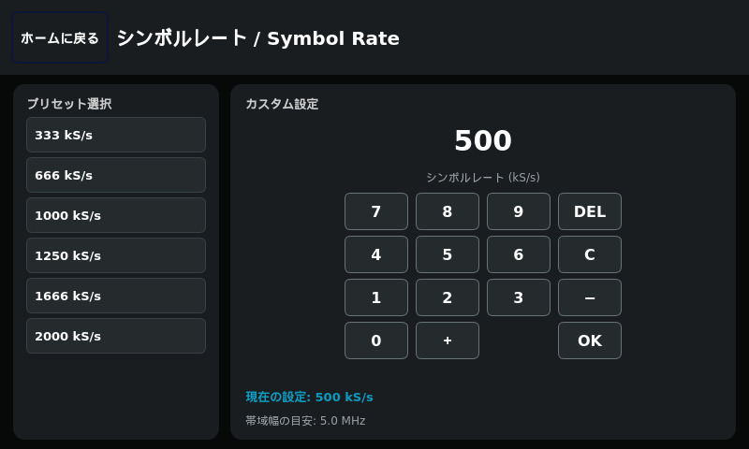
図: 3. 設定画面（実機スクリーンショット）
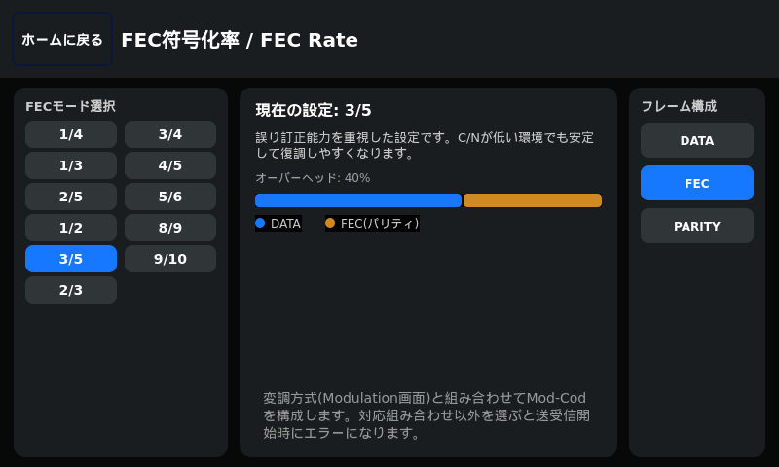
図: 3. 設定画面（実機スクリーンショット）
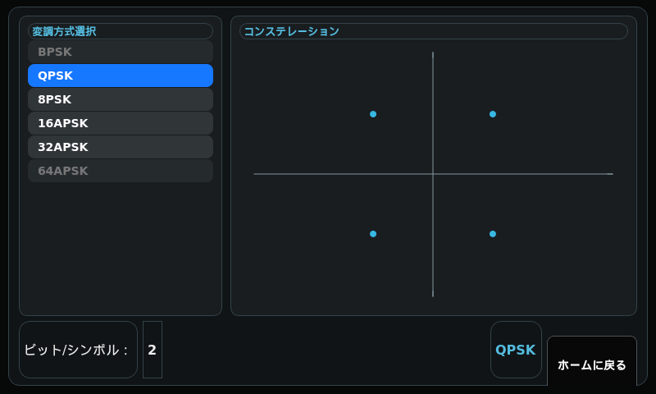
図: 3. 設定画面（実機スクリーンショット）
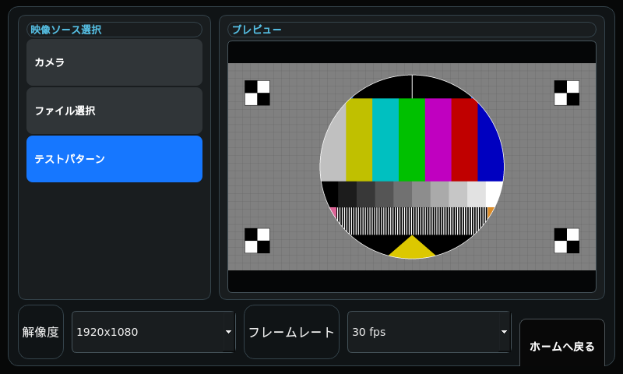
図: 3. 設定画面（実機スクリーンショット）

表示言語
「日本語」または「English」を選択します。

バンドプロファイル
使用するバンドを選択します。現在の表示例は1200MHz帯です。プロファイルには推奨Wi-Fi帯と目安ビットレートが表示されます。

送信先（Pluto Tx）
PlutoのIPアドレスを入力します。送信先ポートなど、画面に表示される通信設定はシステム構成に合わせて確認してください。

PA_Power/PTTコントローラ（ESP32）
PA_Power/PTTコントローラ(ESP32+W5500、hardware/W5500_PA_PTT_Control)のIPアドレスを入力します。空欄なら連携しません。設定すると、送信開始/終了に連動してPTTを、アプリ起動/終了に連動して12V電源(Pluto+含む)を自動でON/OFFします。ホーム画面の「Pluto電源」カードから手動での電源サイクル(OFF→3秒待機→ON)も行えます。

オンデバイス復調
ONにするとPi 5自身のPluto受信系で復調できます。ONのときだけ送信画面に「受信画面へ」ボタンが表示されます。OFFの場合は送信画面から受信画面へ直接移動できません。

4. 送信前の設定
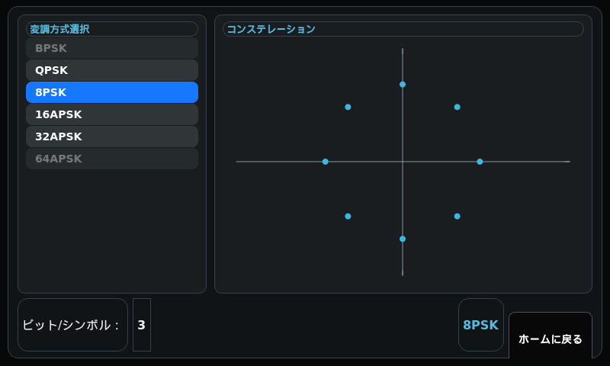
図: 4. 送信前の設定（実機スクリーンショット）

周波数
周波数画面で運用周波数を選択または入力します。現在のRFループバック試験例は438,200 kHz（438.200 MHz）です。

シンボルレート
送信信号のシンボルレートを設定します。RFループバック試験例は500 kS/sです。

FEC・変調方式
送信側と受信側でFECと変調方式を一致させます。試験例はQPSK、FEC 3/5です。

映像ソース
映像ソース画面でUSBカメラまたはテストパターンを選びます。RF切り分けではテストパターンを使用します。

RXゲイン
AGCをONにすると自動ゲイン、OFFにすると手動ゲインを使用します。手動時は受信状態を見ながらゲインを調整します。

TX出力
TX出力は接続先とアッテネータに合わせて設定します。0 dBが最大出力です。

5. 送信画面
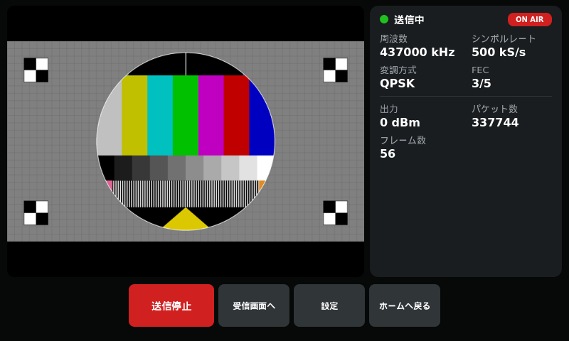
図: 5. 送信画面（実機スクリーンショット）

送信画面の見方
上部に映像プレビュー、下部に送信状態、シンボルレート、音声レベル、通信統計を表示します。テストパターン選択時はカラーバーが表示されます。送信停止中は「送信開始」ボタンが表示されます。

送信開始
ホーム画面の「送信」は送信画面を開くだけです。送信を開始するには、送信画面の「送信開始」を押します。

送信停止
送信中に同じ位置へ表示される「送信停止」を押します。停止表示を確認してから周波数・出力・配線を変更します。

画面移動
オンデバイス復調がONの場合は「受信画面へ」、常に「設定」「ホームへ戻る」が利用できます。

6. 受信画面
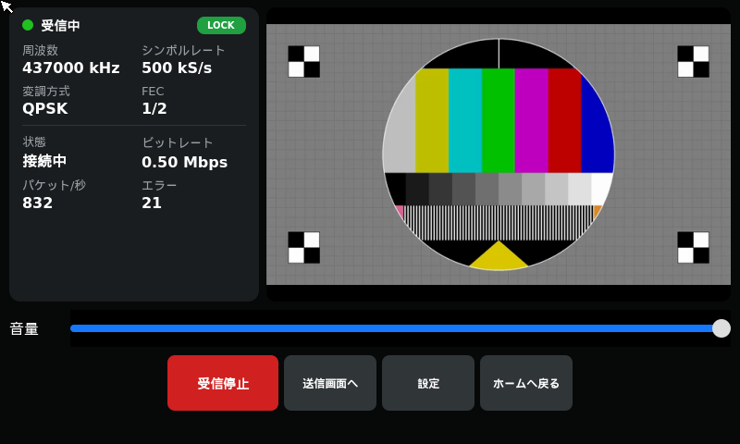
図: 6. 受信画面（実機スクリーンショット）

受信開始
受信設定を送信条件に合わせ、「受信開始」を押します。試験例では438.200 MHz、500 kS/s、QPSK、FEC 3/5を使用します。受信中はLOCK、実測ビットレート、パケット数、エラー数を確認できます。

受信停止
受信を終了するときは「受信停止」を押します。送信も行っている場合は、受信停止後に送信停止を押します。

オンデバイス復調表示
オンデバイス復調が有効な場合、受信画面にオレンジ色の状態表示が出ます。受信映像が黒い場合は、まず周波数、シンボルレート、FEC、変調方式、配線、TX状態を確認します。

音量
受信画面の音量スライダーで再生音量を調整します。初期値は50%です。

7. 基本運用手順

送信のみ
1) ホームで「周波数」「シンボルレート」「FEC」「変調方式」「映像ソース」「TX出力」を設定、2)「送信」を押す、3) 送信画面で映像プレビューを確認、4)「送信開始」を押す、5) 終了時に「送信停止」を押す。

受信のみ
1) 受信条件を送信側に合わせる、2) ホームで「受信」を押す、3) 受信画面で「受信開始」を押す、4) 映像・音声・統計を確認、5) 終了時に「受信停止」を押す。

RF確認
TX → アッテネータ → RXの接続を確認し、送信開始後に受信開始します。直結やアッテネータなしの接続は行わないでください。

8. Help・機器試験・再起動
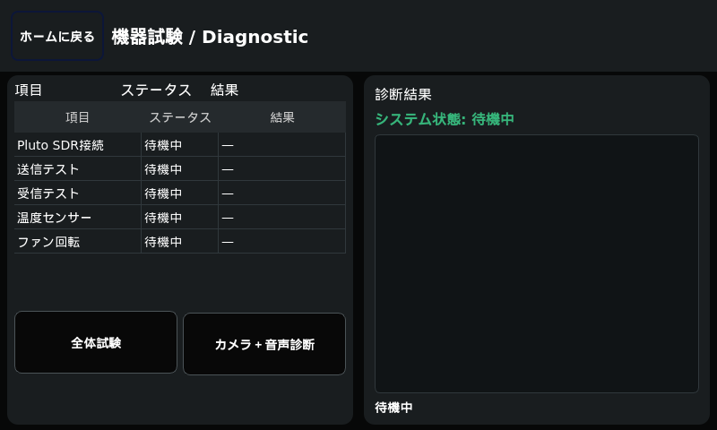
図: 8. Help・機器試験・再起動（実機スクリーンショット）
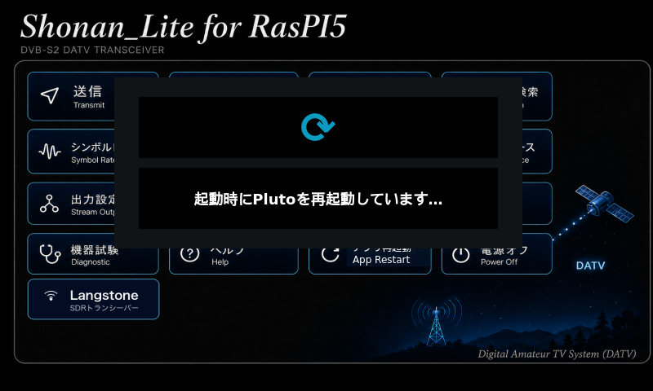
図: 8. Help・機器試験・再起動（実機スクリーンショット）

Help
Help画面では目次から章を選択でき、検索欄で操作・設定・エラーを検索できます。

機器試験
機器試験は接続やプロセスの確認に使用します。診断結果はRF環境やアンテナ性能を保証するものではありません。

Pluto再起動
送受信を停止してから「Pluto再起動」を使用します。アプリ再起動ではホーム画面を隠して再起動メッセージを表示し、Plutoの確認を最大20秒待ちます。確認できない場合はホーム画面へ進みます。

9. トラブルシューティング

送信が始まらない
送信画面へ移動しただけでは送信されません。「送信開始」を押し、映像ソース、Pluto IP、周波数、TX出力を確認します。

受信できない
送信側と受信側の周波数438.200 MHz、シンボルレート500 kS/s、FEC 3/5、変調QPSKを一致させ、TXが送信中であること、アッテネータと配線、RXゲインを確認します。

カメラ映像が出ない
C920のUSB接続、映像ソース設定、カメラ権限を確認します。カラーバーへ切り替えて送信系だけを切り分けることもできます。

映像は黒いが受信している
受信画面の状態表示と通信統計を確認し、映像ソース、H.264映像、送信開始状態を確認します。

10. 現在の接続情報

Pi 5
ホスト名: shonan-pi5 / IPアドレスは環境に合わせて設定 / SSHユーザー: pi

Pluto
IPアドレスは環境に合わせて設定 / SSHユーザー: root

運用例
周波数438.200 MHz、映像ソースはカメラまたはテストパターン、シンボルレート500 kS/s、QPSK、FEC 3/5、オンデバイス復調ON。

11. RFループバック試験用設定

試験パラメータ一覧
周波数: 438.200 MHz
シンボルレート: 500 kS/s
変調方式: QPSK
FEC: 3/5
ロールオフ: 0.35
フレーム: Long Frame
RXゲイン: 60 dB
映像ソース: テストパターン
オンデバイス復調: ON
TX/RX同時動作: ON

パイロット信号
パイロット信号はONにします。送信側のパイロット設定と受信側のパイロット設定は必ず一致させてください。Pi 5の受信処理でも--pilotsを使用し、Plutoのpluto_dvbが送信するパイロット付き信号に合わせます。

接続と確認
TXとRXを直結せず、TX → 40 dB以上のアッテネータ → RXの順に接続します。送信開始後に受信を開始し、受信画面でLOCK、SOF、フレーム数、パケット数、エラー数、映像表示を確認します。

12. Plutoファームウェア

使用ファームウェア
Pluto無印でF5OEO製DATVカスタムファームウェア datvplutofrm v0.32-dirtyを使用します。送信はPluto内蔵のDVB-S2変調デーモンpluto_dvbを使用します。

ファームウェア確認時の注意
ファームウェアを変更した場合は、pluto_dvb、UDP TS受信経路、周波数、変調方式、FEC、ロールオフ、フレーム長、パイロット設定の互換性を確認してからRF試験を行います。

付録A 表示メッセージ早見表
表示 | 意味・対処
IIO preflight OK | RX DMAから4,096 byte取得成功。受信処理を開始できます。
IIO preflight FAILED | RF NO LOCKではなくIIO/RX DMA異常。Pluto再起動と接続確認を行います。
Sync: Locked | DVB-S2同期成功。TS packets増加も確認します。
Lost / Rate | TS continuity推定ロス数 / 直近の受信ビットレート。Lostの急増はTS欠落を示します。
Video Waiting | SPS/PPSと最初のIDRを待っています。
Video Ready (IDR) | SPS/PPS後のIDRを検出し、映像表示可能です。

